**Коберда Августин (Koberda Augustinus)**

16.04.1817 – крестный отец Бенедикта, сына Коберд Иосифа и Малгожаты с деревни Недаль (НИАБ 937-4-32, л. 34, №17/1817-р).

**НИАБ 937-4-32** Лист 34. **Метрическая запись №17/1817-р.**

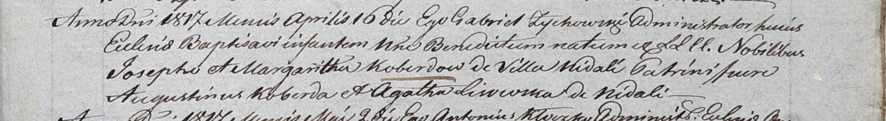

Дедиловичский костел Наисвятейшего Сердца Иисуса. 16 апреля 1817 года. Метрическая запись о крещении.

Koberda Benedict – сын шляхтичей: Коберда Бенедикт Иосифов, деревня Недаль.

Koberda Joseph – отец: Коберда Иосиф, деревня Недаль.

Koberdowa Margaritha – мать: Коберда Малгожата, деревня Недаль.

Koberda Augustinus – крестный отец: Коберда Августин, деревня Недаль.

Lisowska Agatha – крестная мать: Лисичёнок Агата, деревня Недаль.

Zychowski Gabriel – ксёндз.